MEMORIA PRÁCTICA 4
DISPLAY LCD

Patricia Cárdenas Fernández
3º Computadores A

ÍNDICE

- MATERIALES Y HERRAMIENTAS…………………………………………………………………………… 2
- FUNCIONAMIENTO Y MONTAJE………………………………………………………………………….. 2
- ANOTACIONES DEL CÓDIGO………………………………………………………………………………… 3
3.1. NUESTRAS FUNCIONES DEFINIDAS…………………………………….. 3
3.2. NUESTRO BUCLE WHILE………………………………………………………………………………. 5

- MATERIALES Y HERRAMIENTAS

Para realizar esta práctica hemos utilizado un display LCD, cables, resistencias y un transistor. Estos se han utilizado para montar el circuito en una protoboard.

Para tener mayor control sobre el display LCD necesitamos programar en C el comportamiento que queremos. Para ello hemos utilizado un microcontrolador STM32 nucleo, el cual lo hemos conectado al circuito.

Además, necesitamos configurar el microcontrolador para que sea capaz de suministrar las señales a los componentes del circuito. El programa STM32CubeMX nos facilita la configuración e inicialización de los pines que queremos usar. Una vez configurados los pines del microcontrolador, pasamos a programar el funcionamiento en un entorno de programación, como es eclipse.

- FUNCIONAMIENTO Y MONTAJE

El display LCD tiene 8 pines, los cuales se se explican a continuación:

- Vcc: conectado a 5V de la placa.
- Vss: conectado a GND de la placa
- CS: chip select, activa o desactiva el display.
- C/D: command/data, determina si es un comando o un dato lo que se le envía.
- BUSY: ocupado, le dice a la placa si está disponible o no para la recepción de un byte.
- SCK: señal de reloj aportada por la placa.
- SI: serial input, pin por el que se le envía cada bit del dato/comando.
- SO: serial output, no lo usamos.

Como vemos, el envío de datos se realiza por un único pin serial, es decir, se van enviando los bits uno a uno hasta enviar el octavo bit. Es entonces cuando el chip del display codifica dicho byte y lo traduce a un carácter o un comando.

Además, para poder controlar en apagado y encendido del display lo hemos conectado a un circuito con un transistor como se muestra a continuación:

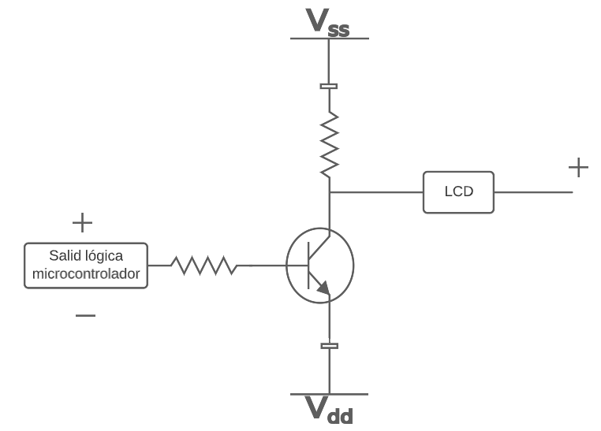
- ANOTACIONES DEL CÓDIGO
3.1. NUESTRAS FUNCIONES DEFINIDAS
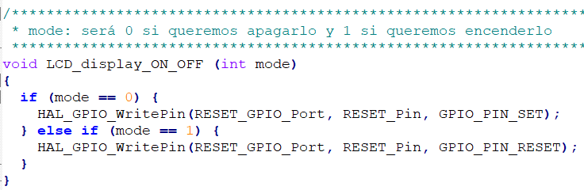
Este código únicamente nos sirve para apagar o encender el display dependiendo de si el modo es 0 (apagar) o 1 (encender). Y según el modo, activamos o desactivamos el pin.
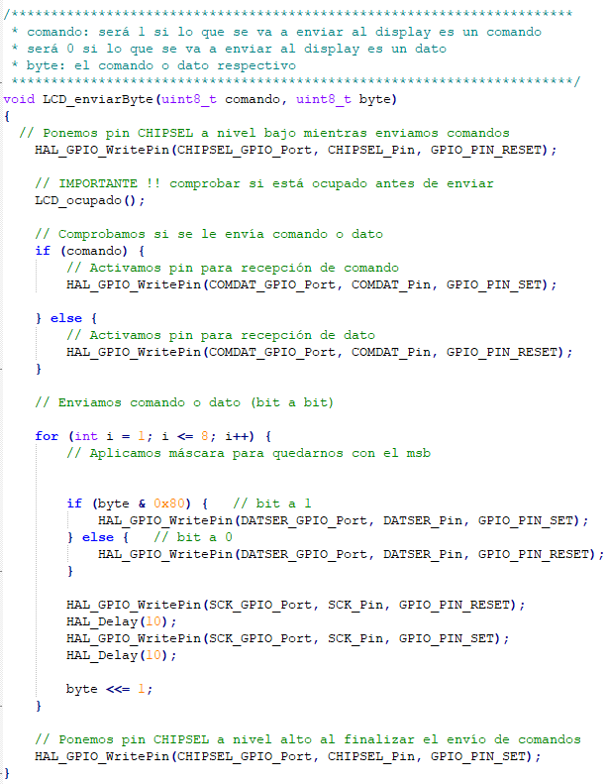

Esta es la función más importante de nuestro proyecto. En ella sucede el envío de los 8 bits de dato ó comando al display.
Primero comienza poniendo a nivel bajo el pin de selección (funciona a nivel bajo) para el envío y posteriormente pregunta si está disponible. Cuando lo está comprueba si es un dato o comando lo que queremos enviar y comienza con el envío. Este se realiza bit a bit, y dependiendo de si el bit es 0 o 1, enviamos un 0 o 1 lógico. Todo esto siempre controlando la señal de reloj, como se muestra.
Por último volvemos a activar el pin de selección, para detener el envío.

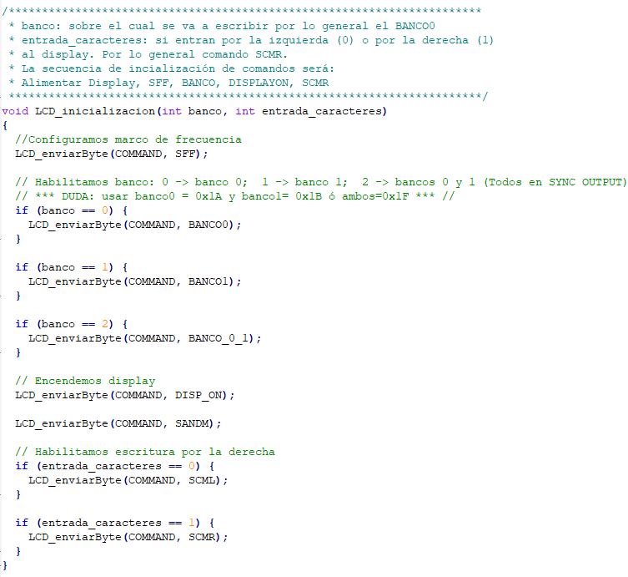
En esta parte del código lo que se hace es inicializar el display. Para ello usamos la función anterior LCD_enviarByte para enviarle los bits. Como se puede observar, en este caso son todos comandos, que son los responsables de configurar el display.
Estos comandos se encuentran definidos en la cabecera main.h proporcionada junto al proyecto.

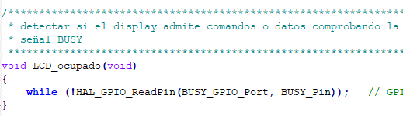
Esta función, que ya se nos daba implementada, lo único que hace es leer del pin BUSY, de manera que podamos saber cuándo está disponible el display para la recepción de datos o comandos.

3.2. NUESTRO BUCLE WHILE

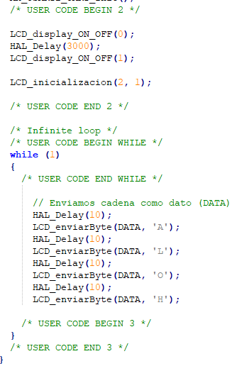
Por último, tenemos el programa principal. En él comencemos haciendo una prueba apagando y encendiendo el display, lo inicializamos y comenzamos con el bucle while. En este bucle lo que hacemos es ir enviando cada letra (se envía su carácter ascii) cada 10 milisegundos.

